Rok 2011

Být andělem je něco extra
říká anděl
Být oslíkem
je být oslíkem říká oslík
To nic není
říká anděl a krčí křídly
A přece
jestliže být andělem je něco zvláštního
pak být oslíkem je ještě zvláštnější
nežli být něčím zvláštním
říká oslík
Anděl - to zní hrdě
říká anděl a dupe nožkou
vy sám jste anděl
řekne oslík
už metr nad zemí.

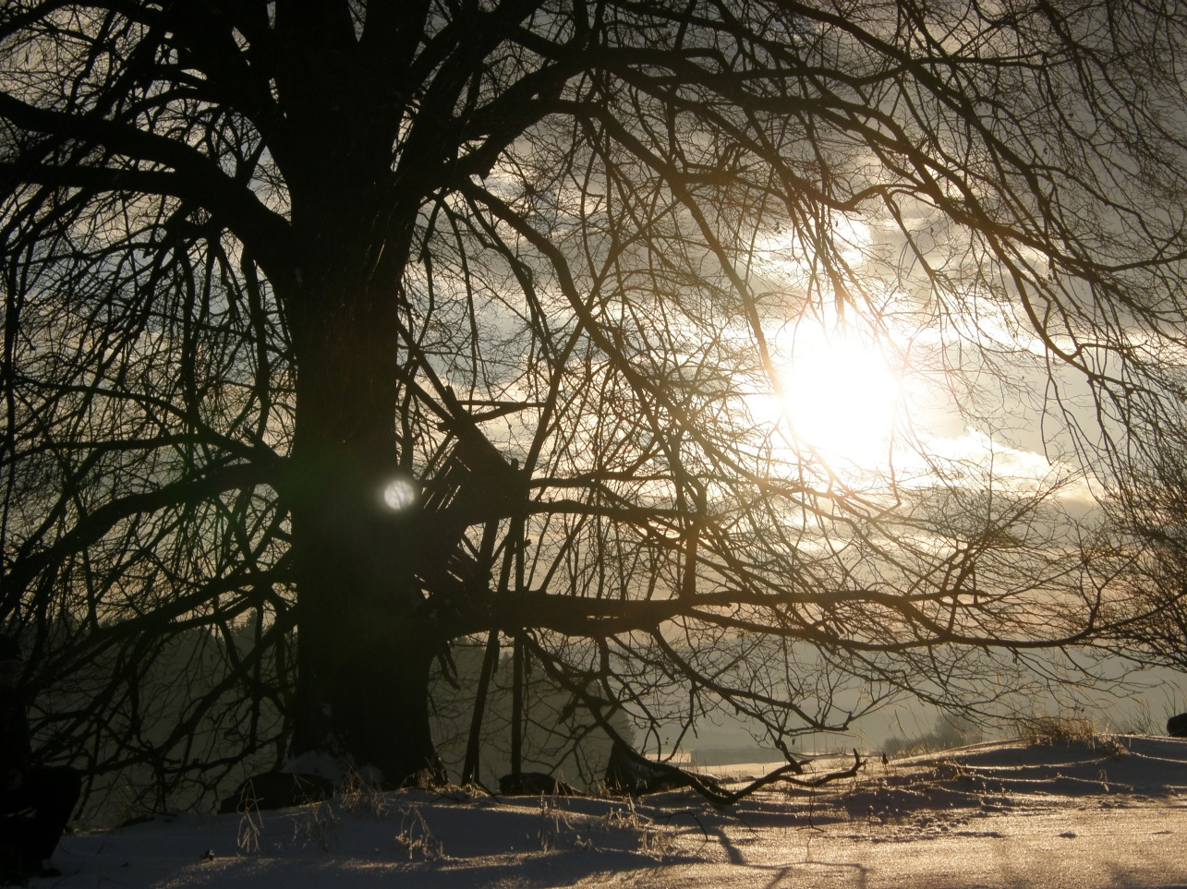

Západ slunce u stromu stojící na horizontu mezi Křenovicemi a Podolím

Rok 2011 byl rokem, kdy chod obce začalo řídit nové zastupitelstvo zvolené v říjnových volbách. Volby poněkud rozdělily obec mezi příznivce nového a starého zastupitelstva a vztahy mezi lidmi se zkomplikovaly. Jednou z věcí, která Křenováky rozděluje, je otázka výstavby budovy nového obecního úřadu, kdy staré zastupitelstvo tuto stavbu podporovalo.
Jinak se v obci konaly tradiční akce: recesní oslavy 1. máje, akce Sluníčka, hasičské akce a soutěže, soutěž automobilových veteránů a další.

Statistika obyvatel:
K 31.12.2011 žilo v obci 161 obyvatel. Během roku se 2 obyvatelé odstěhovali ( Ilona Slámová a Lukáš Sláma, oba z č.p. 3), 2 přistěhovali ( Hloušek Miroslav do č. 29 a Ion Kari Suchan do č. 20) a jeden nový Křenovák se narodil. Jmenuje se William Benjamin Suchan, jehož maminkou je Američanka Ion Kari Suchan a tatínkem Zděnek Suchan z č. 20. Zdeněk Suchan se s manželkou seznámil při svém dlouhodobém pobytu v USA a roku 2010 se přestěhovali do Křenovic, kde se jim 20.6.2011 narodil syn.
V roce 2011 žádný občan Křenovic nezemřel. Z lidí, kteří se v Křenovicích narodili, nebo dlouho žili, měli v obci vyvěšeno parte:
- Bouška Jiří + 2.10.2011, rodák z Křenovic č. 9
- Špejlová Marie +2.3.2011, rodačka z Křenovic, žila poslední léta v č. 29, poté se odstěhovala do domova pro seniory v Bernarticích
- Marie Kobližková + 16.9.2011

Životní jubilea občanů:
92 let se dožila Marta Slámová *7.5.1919, žije v č. 79
88 let se dožil Josef Sosnovec * 27.1.1923, žije v č. 19
87 let se dožila Marie Kučerová *23.9.1924, žije v Písku v domě s pečovatelskou službou
86 let se dožil Václav Vlna *21.9.1925, žije v č. 71
85 let se dožila Marie Špejlová *15.8.1926, žije v č. 73
85 let se dožila Věra Pěchotová *28.9.1926, žije v č. 20
85 let se dožila Anežka Krejčová *21.11.1926, žije v č. 77
83 let se dožil Josef Šťastný *27.9.1927, žije v č. 17
82 let se dožila Anna Brčáková *29.5.1929, žije v č. 16
80 let se dožila Marie Boušková *13.4.1931, žije v č. 13
80 let se dožil Josef Průša *17.6.1931, žije v č. 68
80 let se dožila Eva Bendová * 29.8.1931, žije v č. 61
80 let se dožila Marie Šťastná *5.11.1931, žije v č. 17
80 let se dožila Marie Bártová *11.12.1931, žije v č. 47

75 let se dožili: Marie Hrůzová *23.3.1936, žije v č. 11
Marie Polodnová *13.5.1936, žije v č. 46
Jaroslav Průža *9.7.1936, žije v č. 55

70 let se dožili: Marie Hořejší *20.4.1941, žije v č. 18
František Pošvic *2.8.1941, žije v č. 60

65 let se dožili: Hana Palánová * 16.4.1946, žije v č. 14
František Trumbera *21.9.1946, žije v č. 54

60 let se dožili: Helena Špejlová *11.3.1951 v č. 73
Bego Kočič *21.4.1951 v č. 91

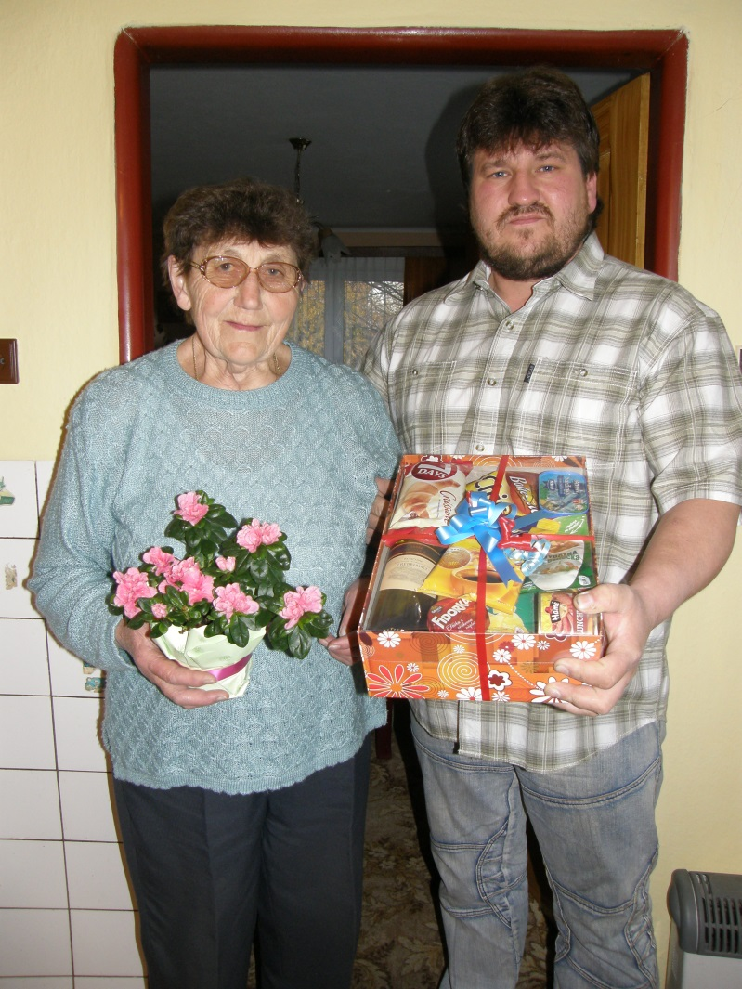
Starosta St. Bartoš blahopřeje Marii Hrůzové která oslavila dne 23.3. 75 let

Dne 2.3. 2011 zemřela Marie Špejlová, Křenovačka, která od roku 2005 žila v domově důchodců v Bernarticích. Marie Špejlová byla dcerou bývalého křenovského kováře Josefa Špejly. Byla svobodná, v mládí prodělala tuberkulózu a neměla pevné zdraví. Bydlela v domku č.p. 29, kde jste vždy mohli obdivovat její krásnou zahrádku. Neměla vlastní děti a svoji pozornost věnovala svému synovci Josefu Špejlovi, který žije v Křenovicích č. 26.
Byla pohřbena na bernartickém hřbitově.

Dne 2.10.2011 zemřel Jiří Bouška ve věku 79 let, rodák z Křenovic č. 9. Žil sice v Písku, ale do Křenovic se často vracel jako chalupář.

Počasí:

Leden

Mráz i sníh, který napadl v polovině prosince, vydržel až do 14.1. a mrazy byly okolo – 15°C. Dne 14.1. přišla obleva a voda šla klokotem z polí. V polovině měsíce (18.1.) napadlo trochu sněhu a o týden již sněžilo vytrvale. Dne 29.1. přišla další obleva, foukal teplý silný vítr a všechen sníh roztál. Jinak celý měsíc byl teplotně podprůměrný.

Únor

Počátek února byl teplý s teplotami nad nulou a sluníčko hezky svítilo. Dne 7.2. padl teplotní rekord, kdy v Praze naměřili 15,8 °C. V ty dny bylo možné v přírodě spatřit včely, které prvně vylétly, zmatené z vysokých teplot. Kolem 9.2. se projasnilo za začalo mrznout. Od 20.2. bylo velice chladno, mrzlo až -15 °C. Sněhu bylo ale málo ( 2-3 cm), ale zato všechny louže zmrzly na kost. Nakonec to byl nejstudenější únor za posledních 10 let.

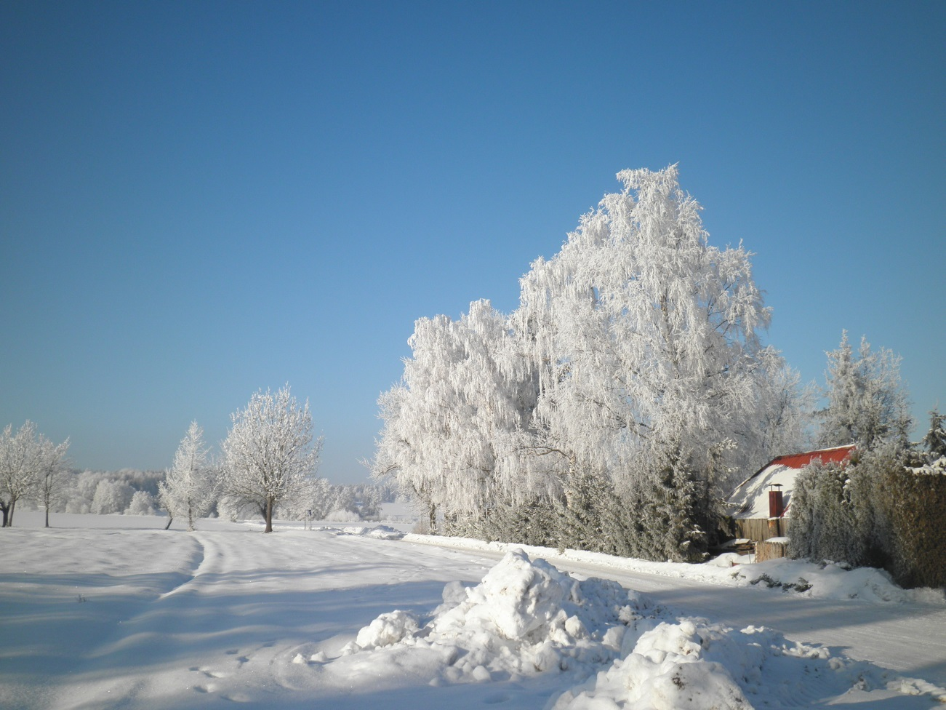
Námraza na břízách za Opavovými

Březen

Chladný ráz počasí přetrval i v počátku tohoto měsíce, v noci bylo až -10 °C. 5. a 6. března byly dva hezké slunečné dny s teplotami mezi 5 a 10 stupni nad nulou, poté přišlo opět ochlazení, které trvalo až do konce měsíce.

Duben

Zpočátku chladný, ale pak se oteplilo a konec dubna byl neobvykle teplý s teplotami nad 20 °C. Na velikonoční víkend 23.-25.4 vše najednou rozkvetlo: třešně, magnolie, zlatý déšť a šeříky a Křenovice byly najednou jedna rozkvetlá zahrada. Na čarodějnice byly všude velké bouřky, ale v naší vsi padlo jen pár kapek. Celý duben v obci téměř nepršelo.

Květen

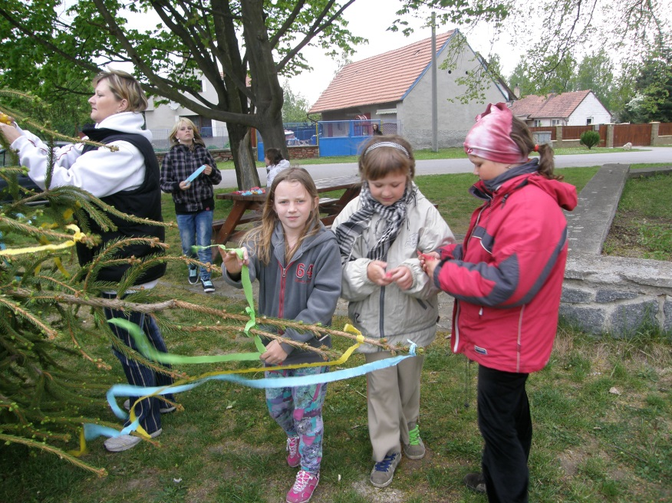
Na prvního máje odpoledne chvílemi i zasvítilo slunce, jinak bylo oblačno. Ze 3. na 4.5. přišly noční mrazíky a vše, co bylo rozkvetlé, zmrzlo: třešně, švestky, jahody, angrešty, rybízy, magnolie, čerstvé výhony růží, muškáty, azalky, ořešáky, jasany a pučící duby. Dosud sytě zelené obilí v polích zežloutlo a dokonce zmrzla i rajčata ve sklenících!
Pořádně nezapršelo až 12.5.

Děti pentlují májku na čarodějnice

V druhé polovině měsíce všechny stromy, které zmrzly, znovu raší, ale ovoce letos žádné nebude. Nově vysazený dub u kamenného kříže vedle cesty vedoucí k Rákovu uschnul, nebo spíše zmrzl. Druhá polovina května byla teplá a občas sprchlo.

Červen

Chladné počasí, střídavě dva dny pršelo a pak dva dny bylo hezky. Bylo velice proměnlivé počasí, kdy během jednoho dne hodinu pršelo, hodinu svítilo slunce a to pořád dokola. Byly i bouřky a dne 19.6. malé tornádo rozbilo střechu na kamenictví Polodna – Zikuda a poničilo jim i kamenné desky.

Červenec

Na křenovickou pouť - počátkem měsíce - byla velká zima a poprchávalo. Chladný a vlhký charakter ukončil druhý týden, kdy se oteplilo a teplota postupně stoupala až ke 30 °C.

Srpen

První třetina srpna byla vlhká a deštivá, takže se zemědělci báli, že letos ani nesklidí. Ovšem od poloviny srpna nastaly tropy: dne 19.8. bylo 30 °C a bouřky. Pak teplota postupně stoupala až na 34°C. Následující den padl teplotní rekord z roku 1992, kdy v Českých Budějovicích bylo naměřeno 34,3°C. I na Šumavě bylo 29°C. Tropické teploty trvaly až do 26. srpna, kdy bylo kolem 34°C. O to byl větší šok, když se 28.8. prudce ochladilo a začalo pršet. U Salzburgu napadlo v Alpách tolik sněhu, že musely dokonce vyjet pluhy!

Září

Moje teta Jiřina Kolářová (roz. Bendová) říkávala, že není v Křenovicích krásněji, než když se vydaří září. A to se vskutku vydařilo. Teploty byly počátkem září až 29°C a tento charakter počasí vytrval až do konce měsíce. I v tomto měsíci padaly teplotní rekordy: 16.9. naměřili ve Strakonicích 31,6°C, průměrná denní teplota v měsíci se pohybovala v jižních Čechách okolo 15 °C. Celkem bylo v tomto měsíci devět letních dnům, kdy teplota překročila 25°C.

Říjen

Babí léto neopustilo Křenovice a bylo stále krásně. Pouze druhý říjnový víkend se ochladilo na 8°C a pršelo. Až ke konci října přišly první mrazíky -3°C.

Listopad

První polovinu měsíce bylo ještě teplo, ale od poloviny listopadu nastal inverzní charakter počasí. Večer, když si lidé zatápějí v kamnech, tak se obcí line nepěkný zápach a dým.

Prosinec

Byl teplý a bez sněhu. Ani o Vánocích nezamrzly rybníky. Samozřejmě občas i mrzlo, ale nijak zvlášť.

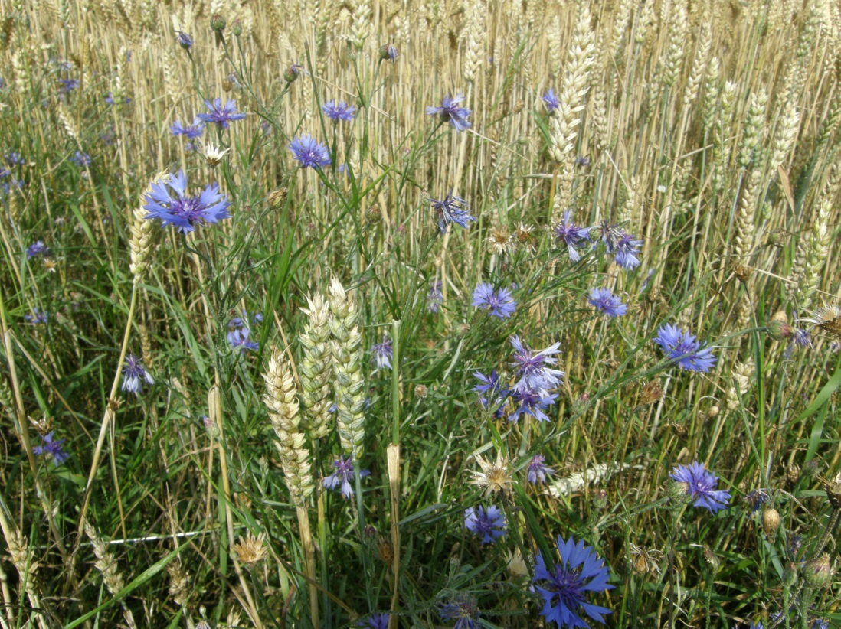

Chrpy v červenci na obilném poli za Hüblovými

Z činnosti obecního zastupitelstva

Zastupitelstvo se tento rok sešlo devětkrát.
Z toho první lednová schůze ( 15.1.) byla věnovaná sporné multifunkční budově (MB), kde by byl umístěn obecní úřad, informační centrum, archív a společenská místnost. Tuto MB se chystalo postavit minulé zastupitelstvo v těsném sousedství obecní hospody.

Nové zastupitelstvo si nebylo jisté, zda obec potřebuje novou budovu, nebo je pro opravu staré budovy obecního úřadu, nebo pro výstavbu na jiném místě. Na této schůzi se sešlo velké množství občanů a proběhlo mnoho emocí. Konkrétní projevy je možné si přečíst v zápise ze zasedání. Výsledkem této schůze bylo ujednání, že proběhne anketa, kdy se sami občané rozhodnou, zda chtějí nový obecní úřad či ne a když ano, tak kde.
Anketa proběhla v druhé polovině ledna a její výsledek byl:
- Oprava stávající budovy OÚ…… 62 hlasů
- Výstavba budovy OÚ, ale na jiném místě…. 28 hlasů
- Výstavba podle stávajícího plánu MB …..23 hlasů
Poté se zastupitelství rozhodlo zastavit územní řízení k výstavbě nové MB.
Nutno říci, že tato problematika rozdělila obec na dva tábory a vztahy mezi příznivci obou táborů jsou velmi vyhrocené. Na mimořádné schůzi byli přítomní novináři z Milevských postřehů a Píseckého deníku a o situaci v obci se v novinách podrobně psalo.

Další činnost.

- Byl zakoupen zahradní traktor z přidělené dotace (160 000,-), plotostřih, křovionořez a kompresor.
- V únoru byla provedena důkladná inventarizace majetku obce.
- Byla uzavřena smlouva s novou firmou, která zajišťuje odvoz odpadu. Je to forma ATM Příbram. Zastupitelé si od tohoto slibují zlepšení služeb za nižší ceny. Zrušil se tzv. známkový systém za popelnice, kdy si každá rodina kupovala známku na odvoz každé popelnice. Platby za popelnice budou nadále řešeny paušálně, tzn. že se platí pevná sazba za rok ( 350,- Kč na občana) bez ohledu na to, kolik popelnic odpadu rodina bude ročně mít.
- Byly zajištěny internetové služby (výstavba přijímače internetu) pro občany Křenovic.
- Byla uzavřena nová smlouva o pronájmu obecní hospody a obchodu s pí. Janou Hořejší, kdy cena pronájmu je měsíčně 1250 s platností na 4 roky. Byly zde návrhy na vyšší cenu pronájmu (1800 nebo 2500), ale nakonec prošel šesti hlasy ze sedmi návrh 1250,- Kč. Dále byla do hospody vestavěna nová komínová zděř a koupena krbová kamna.
- Bylo rozhodnuto, že v obci bude veřejné osvětlení svítit celou noc a ne pouze do půlnoci, jako doposud.
- Byla uzavřena chybějící smlouva mezi obcí a Rybářským spolkem na pronájem obecních rybníků Struhy a Lazna.
- Zastupitelka ing. Olga Kolísková rezignovala v prosinci na svoji funkci ze zdravotních důvodů a na její místo byla zvolena Michaela Hořejší. Byl také zvolen nový předseda finanční komise – stal se jím Roman Moravec.
- Byly provedeny další práce na dokončení sběrného dvora. Rozšířil se i sortiment odpadů, který je možný na sběrném dvoru uložit: nebezpečný odpad a elektronika.
- Obec zajistila možnost stravování starších spoluobčanů Křenovic. Rozváží se pro ně obědy z Olešné. Obec na obědy připlácí 15,- Kč, kdo je členem ZD Bernartice, tomu družstvo přispívá ještě 10,- Kč.
- Na práci v obci byli na počátku roku najati tři pracovníky, kteří se starají o pořádek v obci (pletí, zametání, stříhání keřů, udržování pořádku na veřejných prostranstvích). Jedná se o St. Pácala, Stanislava Vápeníkovou a Hanu Pečenkovou. Do konce roku vydržela pouze poslední zmíněná, která pracuji velmi intenzivně a na výsledky její práce je radost pohledět.
- Bylo zakoupeno obecní výčepní zařízení s chlazením (tzv. pípa) na obecní a hasičské akce.

Obec pracovala s přebytkovým rozpočtem, kdy na straně příjmů bylo 1 773 610,- a na straně výdajů 1 652 625,- Kč. Obec v tomto roce obdržela na dotacích 220 714,- Kč, které byly z velké většiny použity na nákup traktoru. Na účtu měla obec k 31.12. 2011 částku 1. 014 172, 86 Kč.

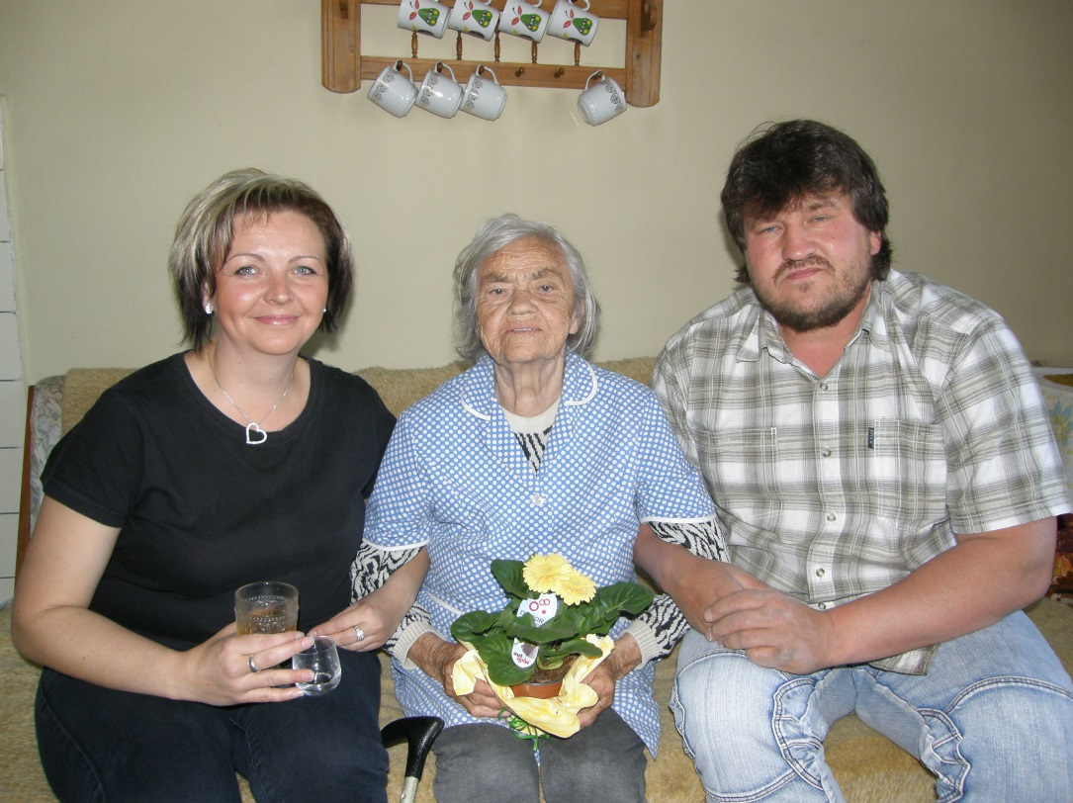
Zastupitelka P. Jakubcová a starosta St. Bartoš blahopřejí Martě Slámové, nejstarší občance Křenovic, která oslavila 92 let

Činnost SDH Křenovice

V obci máme tři zájmové skupiny hasičů: děti, ženy a muže. Všechny tři složky se sešly na výroční schůzi, která se konala 21.1.2011 v obecní hospodě.
Schůzi zahájil starosta hasičů Josef Hrůza. Poté následovalo kulturní vystoupení, kdy sestry Moravcovy a Brousilovy předvedly pásmo básniček. Následovalo vystoupení pokladníka hasičů Antonína Krejčího. Roční příjem hasičů byl 167 349 a výdaje 178 452,- Kč. V pokladně bylo 16 813,- Kč a na účtu 73 000,- Kč.
Dalším bodem byla zpráva velitele hasičů, kterou přednesl Roman Moravec. K datu konané schůze měl SDH Křenovice 110 členů, z toho 25 dětí. Sponzorem křenovických hasičů byla firma A TRANS (Helena a Lukáš Krejčí). Hasiči kromě hasičských soutěží se účastní brigád (v lese, na obecním majetku), připravují různé kulturní akce (hasičský ples, letní ples, čarodějnice). V případě potřeby jako jsou povodně nebo požár sbor zasahuje. V loňském roce se podílel na pátrání po ztraceném občanovi (p. Hemr), který byl posléze nalezen mrtev na louce v lokalitě Jížina. Zemřel při procházce přirozenou smrtí.
Na závěr schůze byli vyznamenáni zasloužilí křenovičtí hasiči:
Josef Průša (medaile za zásluhy rozvoje činnosti SDH)
Karel Kobližka (čestné uznání za dl. činnost)
Stanislav Bartoš, Luděk Prokop, Milan Průža, Fr. Trumbera, Jindřich Polodna (všichni čestné uznání za aktivní činnost).

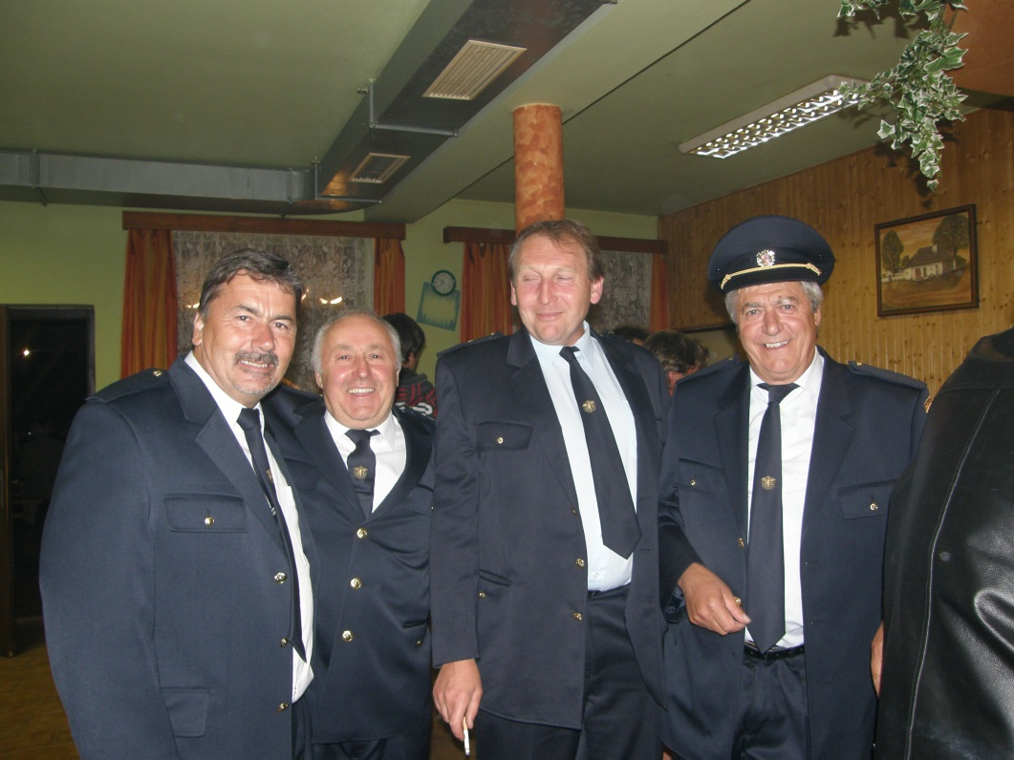
Rozjaření hasiči na letním hasičském plese
zleva: Ant. Krejčí, Jar. Krška, Jos. Hrůza a Jar. Špejla

Dne 19.2. uspořádali hasiči v hospodě U Tlapů hasičský bál. Po několika letech, kdy byl ples v obecní hospodě, se tradice vrátila zpět. Je to hlavně díky velkému sálu, který hospoda U Tlapů má a obecní nikoli (pouze přístřešek, který se hojně užívá v letních měsících). Na plese zahrála Elisabeth. Plesu se zúčastnilo okolo 100 lidí a byla bohatá tombola. Pro velký úspěch byl opakován i letní hasičský ples (2.7.), tentokrát v obecní hospodě.

Hasiči si také pořídili nové slavnostní uniformy. Sbor přispěl na polovinu ceny, druhou polovinu si hradil každý sám. Obleky šila firma Koutný, která se specializuje na pánské obleky.

V měsíci červenci se ještě konal branný závod hasičů. Pro účastníky byla připravena soutěžní trasa na louce pod Divadlem. Soutěž vyhrál Martin Krška.

Hasičky

Křenovické hasičky pracují pod vedením Šárky Hrůzové. Ženy dokáží sestavit i dvě družstva A a B. Jezdí na pohárové soutěže, kde sbírají zkušenosti. A protože jsou to ženy, každá vždy připraví něco dobrého k snědku. Hasičská soutěž pak vypadá spíš jako piknik v trávě než jako nějaké klání.
Na popud hasiček se dne 2. července konal letní hasičský ples s bohatou tombolou. Na tomto plese zahrála skupina Hadiband. Hasičky se spolu s hasiči také zúčastnili nočního útoku v Bojenicích, Memoriálu J. Procházky v Podolí a dalších soutěží.

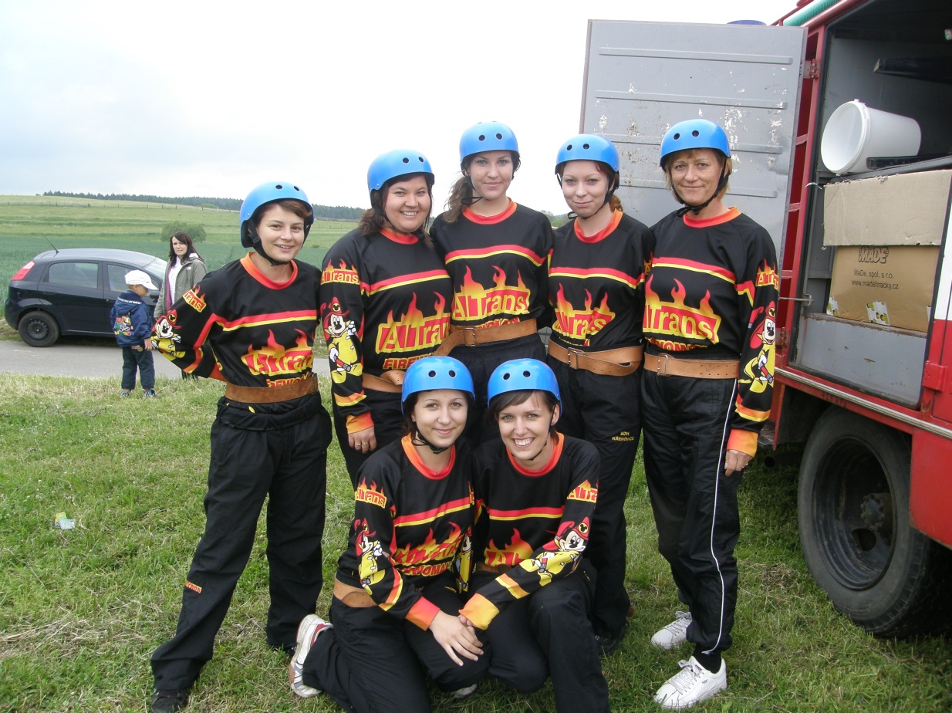
Hasičky na soutěži v Podolí – družstvo A

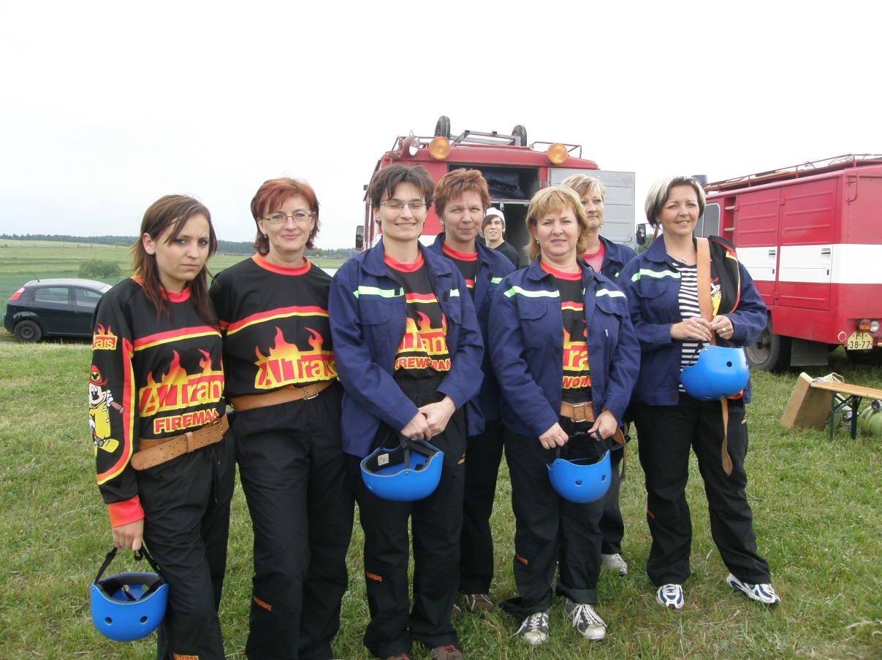
Hasičky na soutěži v Podolí – družstvo B

Mladí hasiči

Mladé hasiče vede Roman Moravec, Šárka Hrůzová a Radek Jakovec. Děti se účastní jednak soutěže Plamen, tak i pohárových soutěží.
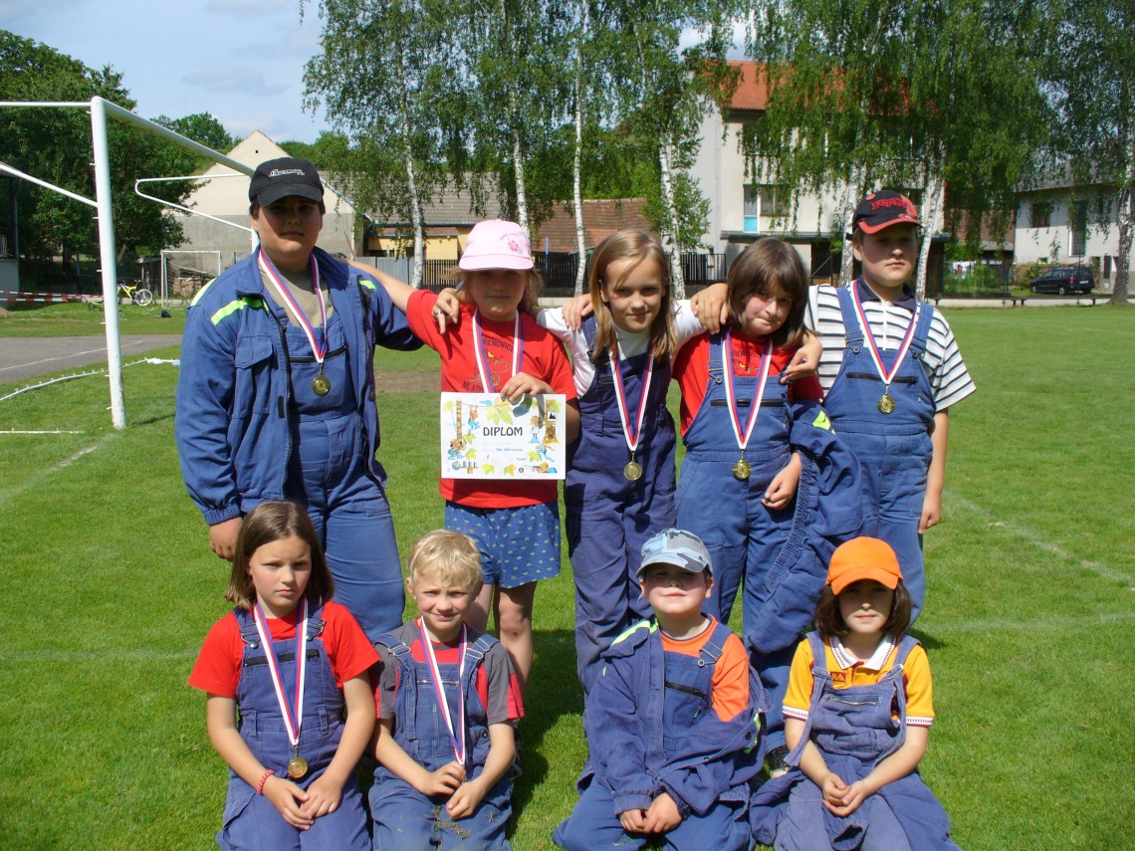
Družstvo mladších na pohárové soutěži 29.5. – zlaté medaile

Jedno kolo pohárové soutěže se odehrálo v Křenovicích, na Tlapově louce v neděli, dne 8.5. Soutěžilo se v požárním útoku a ve štafetě 60 m. Celkem se soutěže zúčastnilo 18 družstev, 7 mladších, 8 starších, 2 smíšená a 1 přípravka.
Výsledky: mladší – 1. Křenovice A, 2. Milenovice, 3. Čimelice.
Starší- 1. Podolí I, 2. Čimelice, 3. Dobrošov
Soutěž byla velice dobře připravena a přálo i počasí.

V jarní soutěži Plamen (2010-2011) se mladší umístili na 5. místě z deseti, starší pak na 8. místě ze 13. Jarní část soutěže proběhla ve Varvažově ve dnech 13.-14.5. 2011. Soutěžilo se ve štafetě CTIF, požárním útoku a v útoku CTIF. Děti spaly v chatkách objektu dětského tábora.

V létě se děti účastnily hasičského tábora v Hořicích na Šumavě. Děti jely vlakem z Protivína se zastávkou v Českých Budějovicích a pak pokračovaly do Hořic. V místě děti chodily na výlety, na koupaliště a současně i cvičily požární dovednosti.

V měsíci září ( 30.9.-1.10.) děti opět jely do Varvažova na podzimní část hry Plamen 2011-12.
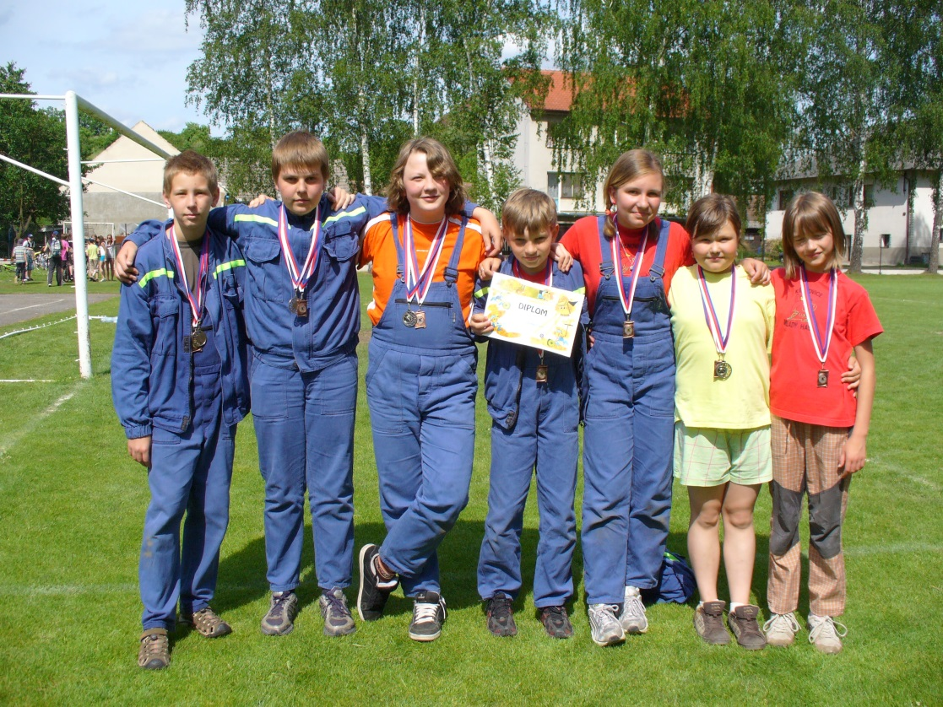
Družstvo starších na pohárové soutěži 29.5. – bronzové medaile

Rok byl zakončen hasičskými vánocemi, které pro děti byly připraveny ve staré hospodě U Tlapů.
Přijeli na návštěvu i mladí hasiči z Branic a Podolí. Všichni šli nejprve na procházku ke křížku, poté se podívali na Betlém v kapličce. Nakonec propukly vánoční oslavy v hospodě. Křenovičtí mladí hasiči dostali od Ježíška nové helmy, termo láhve a batohy. Večer se pak pouštěly balonky štěstí a odpálil se ohňostroj.

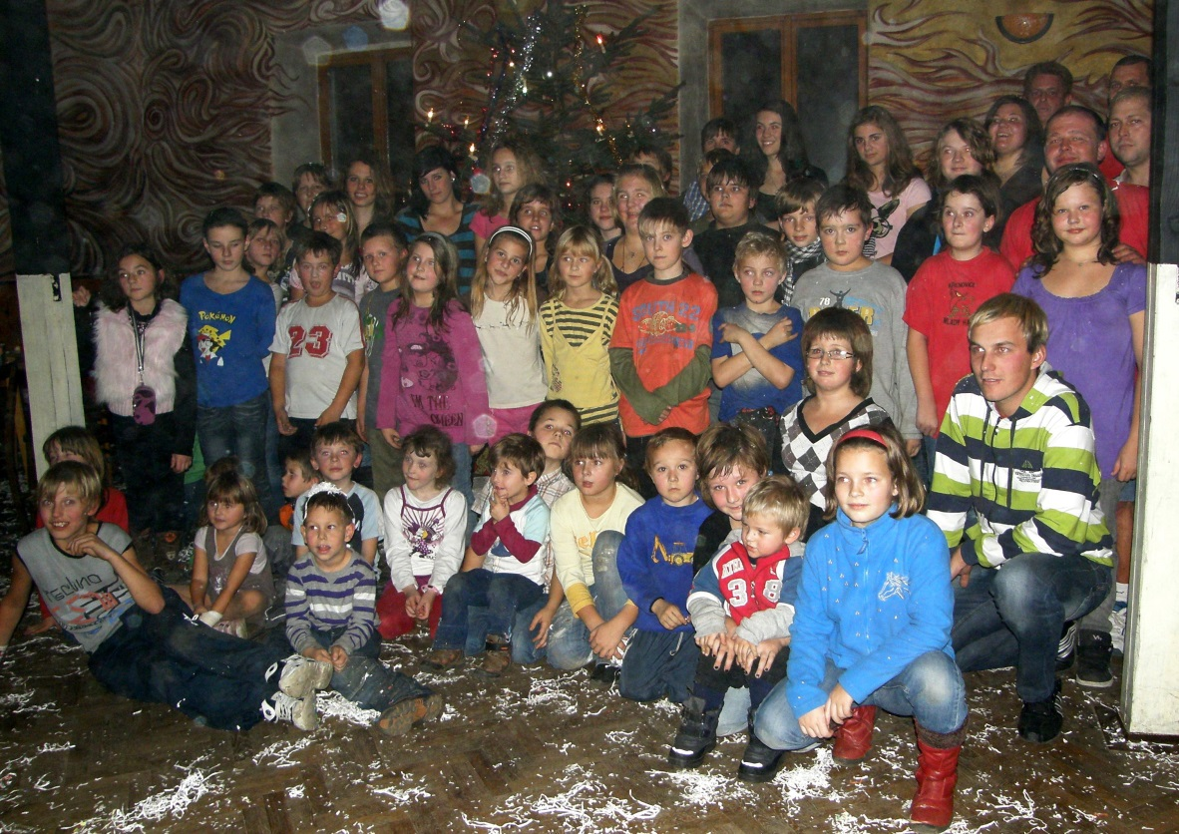
Mladí hasiči při vánoční besídce

Křenovické sluníčko

Letošní rok bylo Sluníčko opět velice aktivní. Sice se letos nekonal masopust, ale křenovické masky jely pomoci Milevsku, které se letos pokusilo vytvořit rekord v počtu zúčastněných masek. Ten byl nakonec vytvořen počtem 629 masopustních maškar.
V jarním období proběhl „Kloboukový ples“ pro dospělé ( 12.3.) a Dětský maškarní bál (19.3.). V předvelikonočním období byla uspořádána dvě výtvarná odpoledne, kde se mohli účastníci naučit oplétat květináče, plést košíky a vyrábět další velikonoční dekorace.

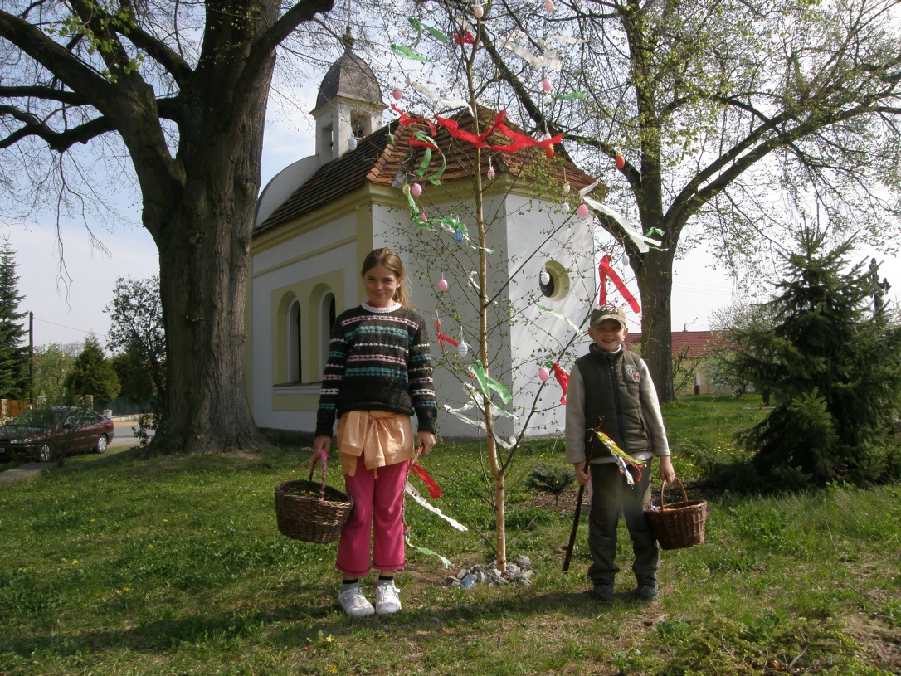
Koledníci u velikonoční břízky

O Velikonocích děti ozdobily u kapličky velikonoční břízku kraslicemi a poté malovaly na chodníku.
Sluníčko pomáhalo organizovat 1. máj, o kterém pojednává samostatná kapitola.
Sluníčko se také podílelo na svěcení Kašparova kříže, který posvětil otec Pius, premonstrát Milevského kláštera. Posvěcení proběhlo před tradiční mší, která se konala tohoto roku v neděli dne 3.7. Při svěcení zazpívaly zpěvačky ze Slabčic. I když bylo velice ošklivě a poprchávalo, stejně se lidé sešli, aby byli svěcení přítomni.
O prázdninách byl pro děti připraven speciální program: letní pohádková diskotéka 9.7. se dvěma šašky, výtvarná odpoledne, stanování na Ovčíně 22.7. a sportovní hry (14.8.). Prázdniny ukončila Pohádková cesta ( 28.8.), která provedla děti jednotlivými stanovišti v Křenovicích. Šlo se od kapličky, přes malou náves, pak kolem Jakovcových a za rybníkem Kašparákem se děti vracely přes Grulichova (dříve Hýskova) humna zpět na náves.

Podzimní část roku věnovalo Sluníčko výtvarnému dni, drakiádě a výrobě adventních a vánočních dekorací.

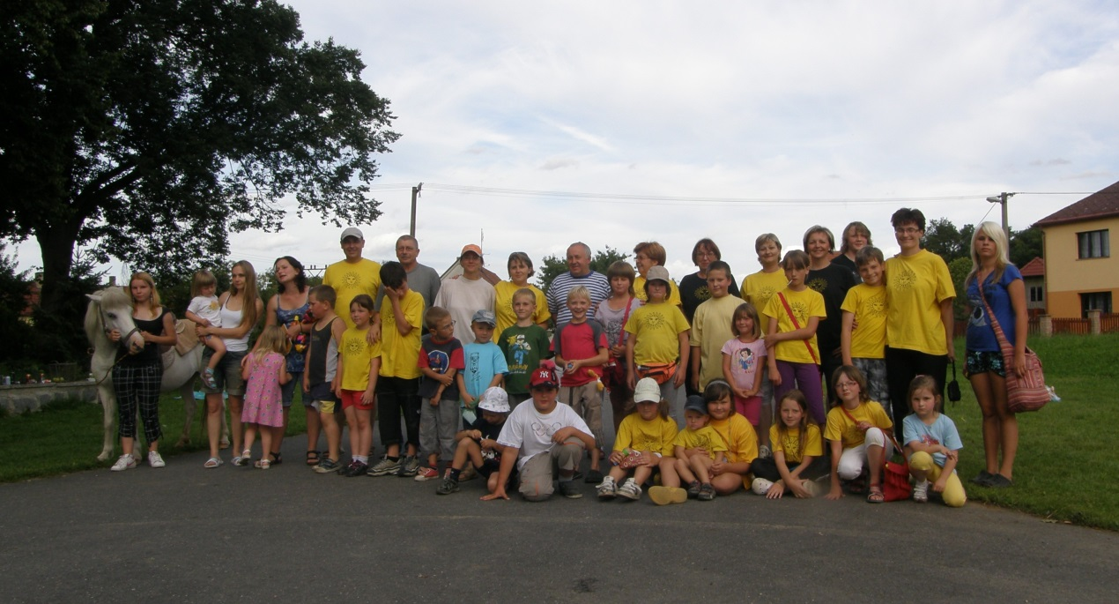

Letní sportovní hry 14.8. uspořádalo Sluníčko

V měsíci prosinci ( 11.11.) pak Křenovice navštívil divadelní spolek Prácheňská scéna. V hospodě U Tlapů zahráli plnému sálu představení „ České Vánoce“. O týden později v obecní hospodě čekání na Vánoce zpříjemnila vánoční besídka, kterou si připravily děti z Křenovic. Každé z dětí představovalo jeden měsíc v roce a mělo i příslušný kostým. Snad nejkrásnější kostým bílé hvězdy měla ……. Vnučka Milady Pávcové (Pokorné). Po besídce bylo připraveno vánoční pohoštění a k poslechu zahrálo duo harmonikářů Vorel – Růžička.
Den před Štědrým dnem si každý mohl přijít pro Betlémské světlo a společně si zazpívat koledy u kapličky.

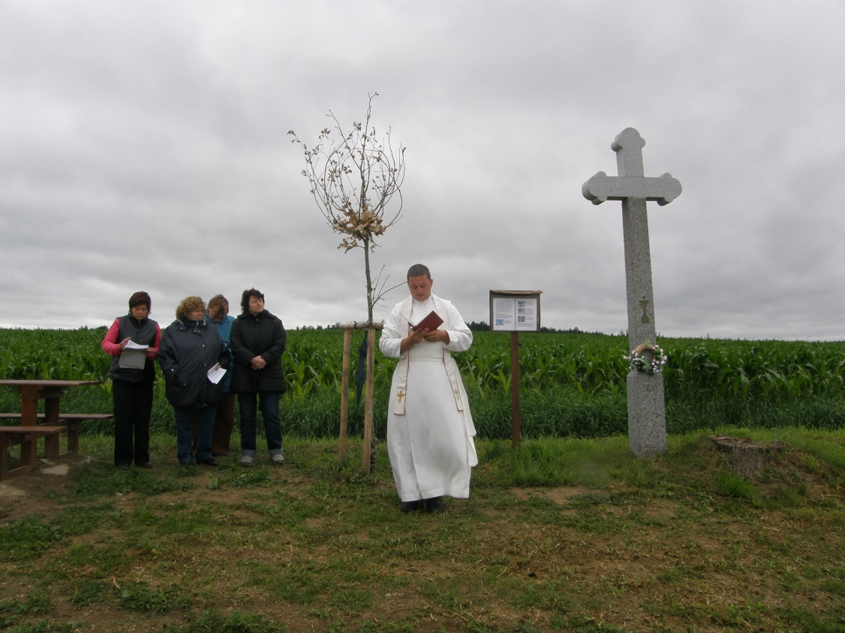
Opravený Kašparův kříž byl posvěcen Premostrátem Piusem dne 3.7.

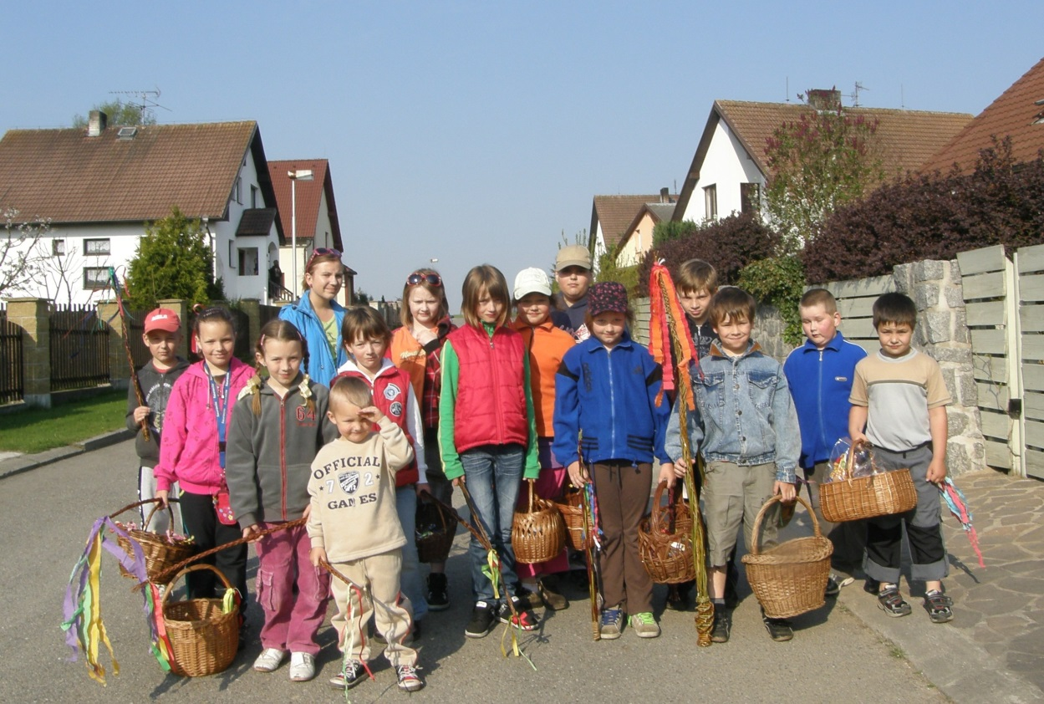
Koledníci o velikonocích v Křenovicích

Již několik let je tradicí, že se v Křenovicích zdobí vánoční májka. Po mocí důmyslného zařízení se májka sklopí, připevní se na její vršek zelený smrček a ozdobí elektrickými svíčkami. Nakonec se přidá Betlémská hvězda. Májka se znovu vztyčí a září na dálku. Je vidět ze státní silnice od Podolí i od Bernartic. Letos byla ještě zakoupena nová světla na stříbrný smrk u Lazny. Tato světla postupně přechází z jedné barvy do druhé a pro projíždějící je to pěkný pohled.

Zajímavostí roku 2011 je, že v naší obci byl zakončen Silvestrovský pochod z Bernartic. Již třináctý ročník toho pochodu vedl z Bernartic do Bojenic, dále kolem Kašparova kříže do Křenovic. Účastníkům pochodu byl podán kronikářkou O. Kolískovou výklad jak o Kašparových křížích, tak i o historii Křenovic.

Klub historických vozidel Křenovice
Tento klub zastoupený Jiřím a Ondřejem Trucem a Tomášem Chábkem letos uspořádal II. ročník Křenovické jízdy za krásami jižních Čech. Již v pátek 15.7. přijížděla historická vozidla a motocykly na Tlapovu louku. V sobotu 16.7. od 10.45 startovala jednotlivá vozidla, kterých bylo celkem kolem stovky. Letos organizátoři zvolili trasu Dražíč – Bechyně- Milevsko – Zvíkov. Jízdu doprovázely i soutěže během jízdy – poznat poslepu součástku do auta, poznat písničku zahranou na harmoniku a nakonec namalovat svého veterána. Celá akce byla vzorně zorganizována, pro vítěze byly připraveny vlastnoručně vyrobené diplomy. Na prvním místě se umístil Jiří Lacina s Jawou 250, na druhém Roman Davídek s motorkou BMW R45 a na třetím Petr Mlateček s Fordem Transit MK 2.

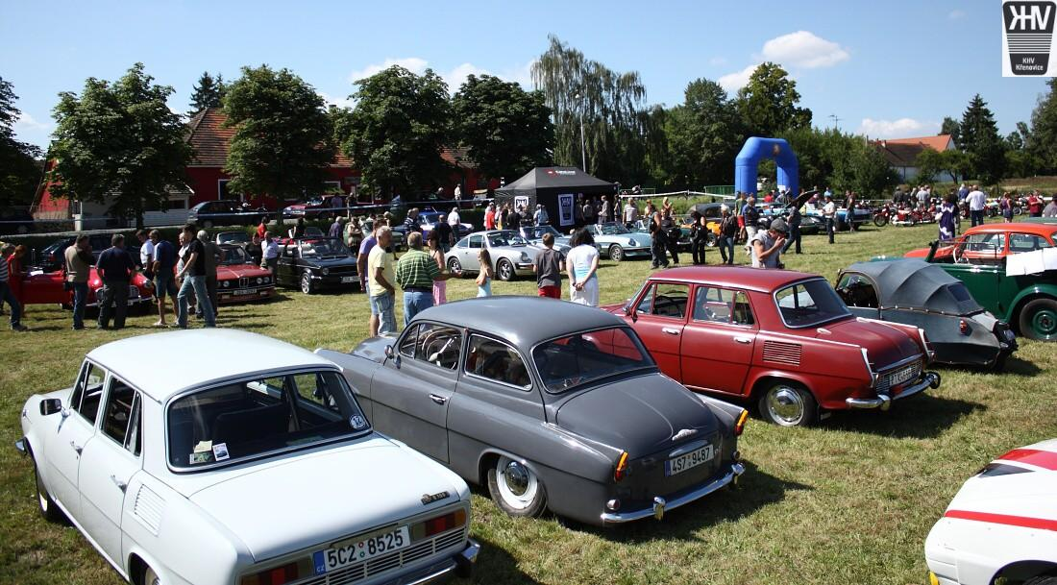
III. ročník Křenovické jízdy – seřadiště veteránů na Tlapůvě louce

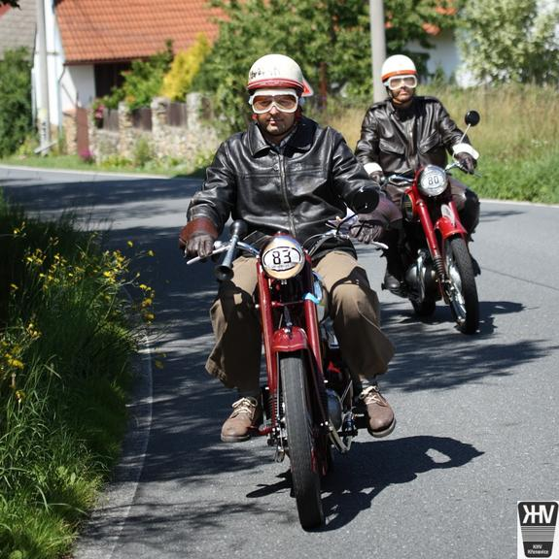

Také motocykly se zúčastnily Křenovické jízdy – vpředu Martin Krška na Jawě

- máj
V předvečer svátku práce 30.4. proběhly již tradičně čarodějnice. Na návsi byl připraven oheň, vedle kterého Jaroslav Krška prodával pivo. Sehnal výhodně sun piva, a tak se půllitr dvanáctky prodával za 12,- Kč, což je zhruba třetina obvyklé ceny.
  - vyvrcholily asi třítýdenní přípravy na tuto recesní akci. Odpoledne se oteplilo a chvílemi vysvitlo i sluníčko. Program se sestával z pásma scének, které slovem uváděl Radek Brousil. Na úvod přišel od Kršků průvod „Burlaků na Volze“, kteří táhli na provaze kánoi přeměněnou na křižník Aurora. Burlaci byli oblečeni v námořnické uniformě. Dotáhli Auroru na louku na návsi. Poté přihopkal za tónů písně „Váňo Váňo Ivane…“ z Mrazíka křenovický folklórní soubor „Marfušky“, kdy ženy a dívky byly oblečeny v duchu ruského venkova. Poté byla přivezena lafeta s nebožtíkem Leninem (Radek Brousil). Zazněl výstřel z Aurory a Lenin vstal z mrtvých. Ruské Marfušky oslavily jeho zmrtvýchvstání tancem a nakonec byly vypuštěny holubice míru. Lenin oslovil všechny přítomné a po proslovu byl odvezen ruskou volhou na čelo alegorického průvodu. Celý průvod účinkujících odcházel za zvuku písně „Křenovská šenkýřka“ a všichni nasedli na příslušné alegorické vozy.
Poté následoval průjezd asi deseti alegorických vozů celou obcí. Občerstvení zabezpečovala Anna Holubová (Ivana Slámová), kdy jako“ Žena za pultem“ prodávala salát a chlebíčky za 2,40 Kč. Celou akci provázela spousta dobových plakátů, transparentů, obrazy státníků apod. Nakonec byla připravena živá hudba v obecní hospodě. Akce se zúčastnilo okolo 400 lidí. Záběry z recesního 1. máje přenášela i televize Prima a v Mladé frontě Dnes a v regionálních denících vyšly články o prvomájovém dění v Křenovicích.

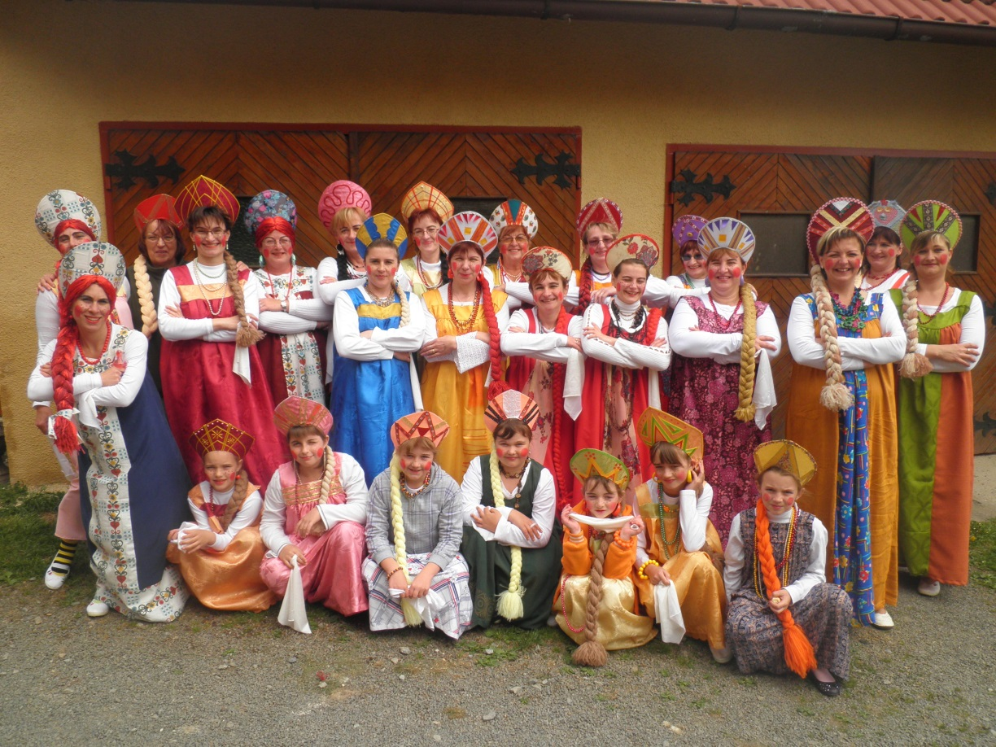
- máj - křenovické Marfušky
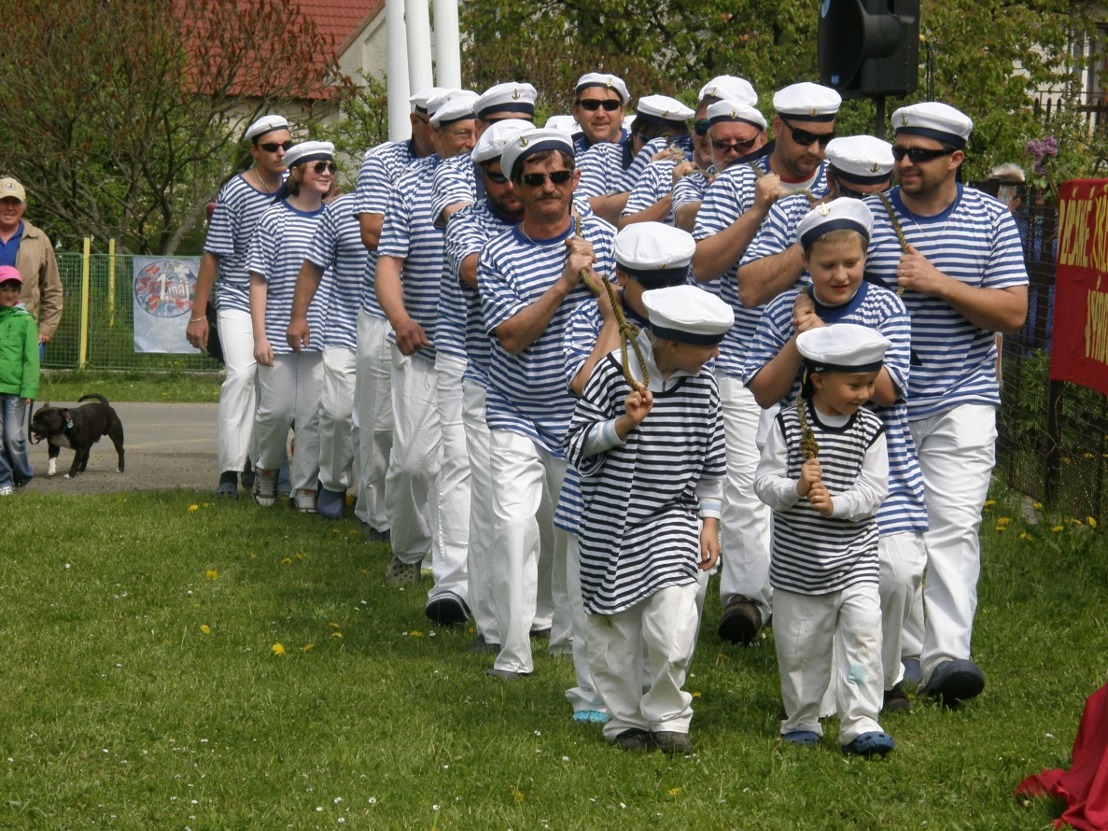
- máj - námořníci táhnou Auroru

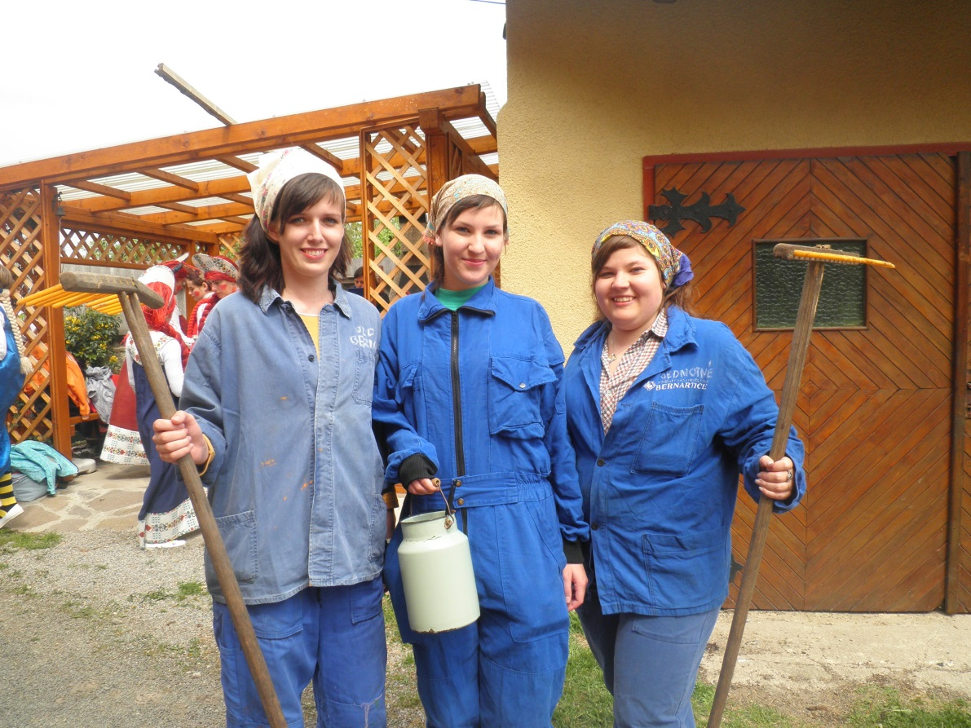
1.máj – křenovické družstevnice

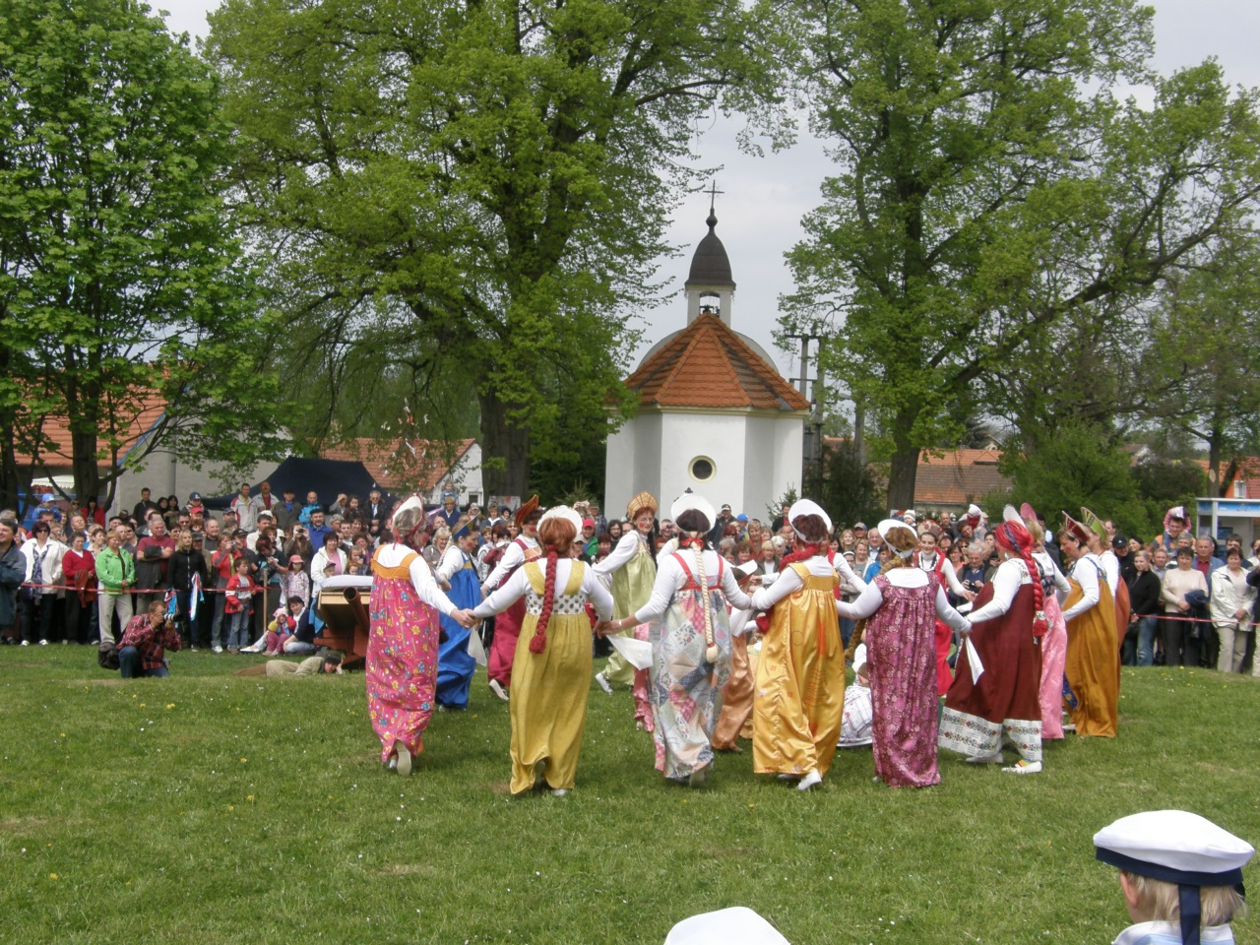
1.máj – zaplněná křenovická náves

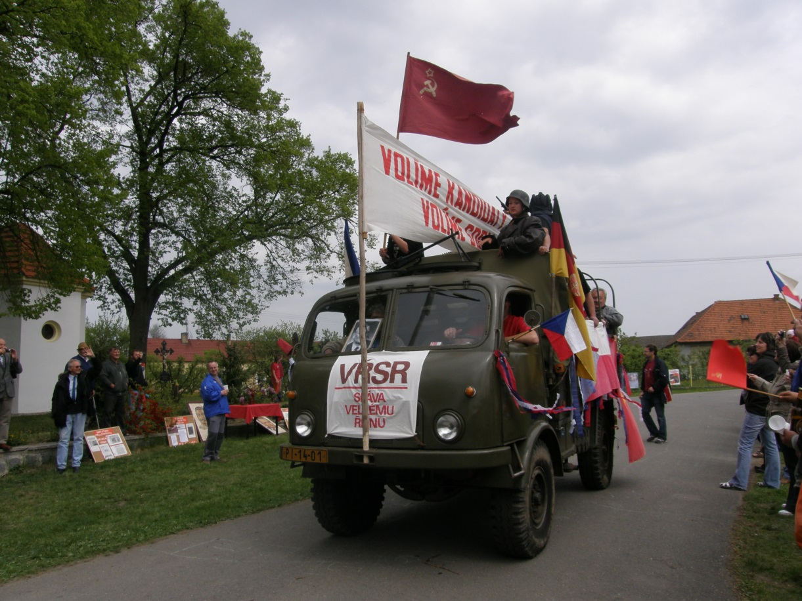
- máj – alegorický vůz

V tomto roce v měsíci srpnu oslavil starosta Stanislav Bartoš 40 let a na dvoře se mu sešlo mnoho gratulantů.

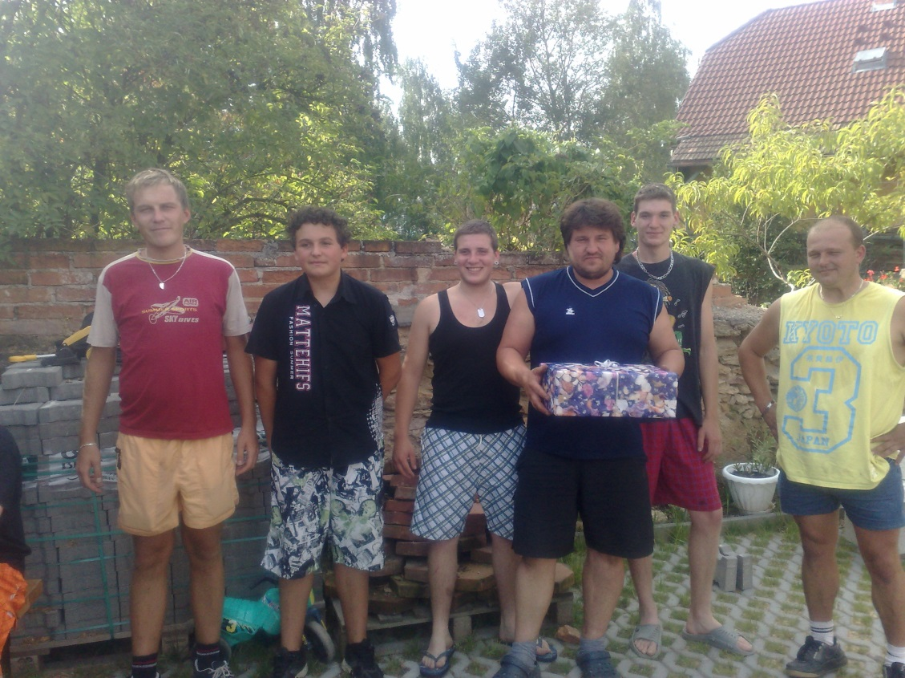
Gratulanti přejí starostovi St. Bartošovi

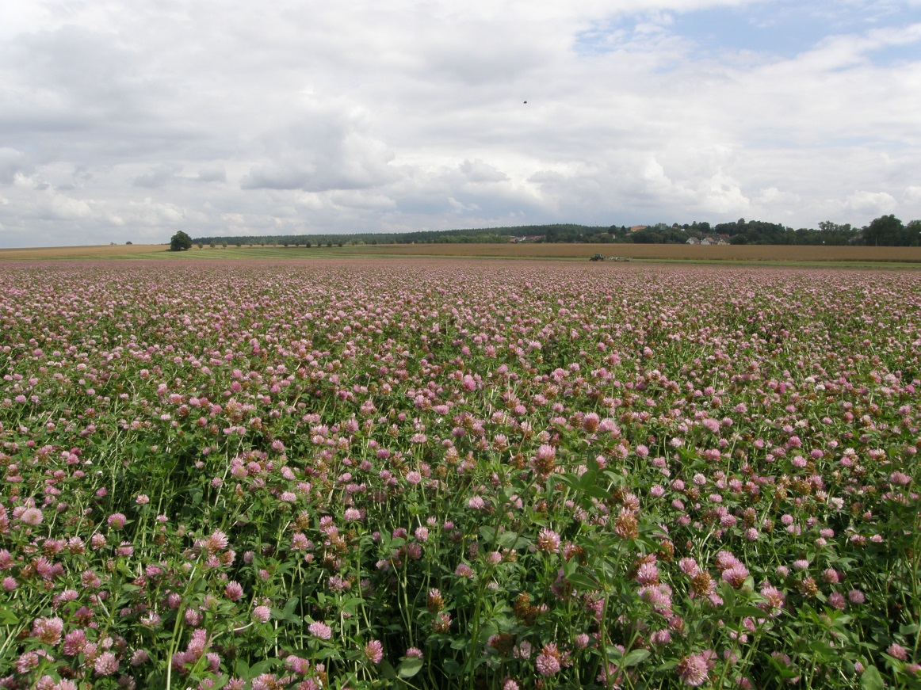
Letní pole s jetelem u Bernartic

